**Name: Class**

**FRENCH YEAR 1/AS**

**Benchmark 2 December 2020**









____________________________________________________________________________________________________________________________________________________________________________________________________________________________________________________________________________________________________________________________________________________________________________________________________________________________________________________________________________________________________________________________________________________________________________________________________________________________________________________________________________________________________________________________________________________________________________________________________________________________________________________________________________________________________________________________________________________________________________________________________________________________________

content : /7 AO3/ Quality of Language: /5 total : /12

TOTAL LISTENING /24

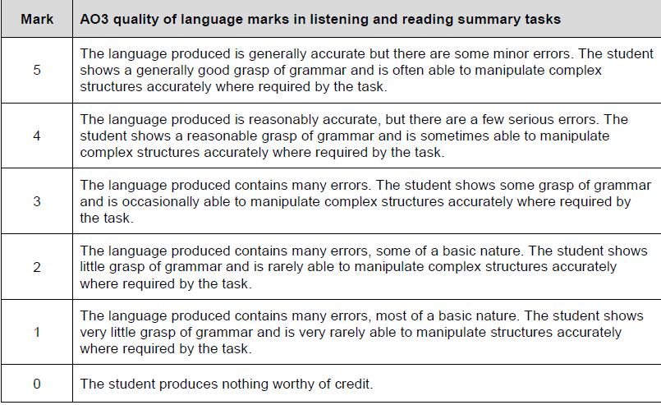**Marking for quality of language for the summary**

**SECTION B : READING AND WRITING**

4. Lisez cet article sur la technologie numérique dans les établissements scolaires.

La France, en retard dans le numérique éducatif, se lance réellement à la prochaine rentrée, équipant un quart des élèves de cinquième avec des tablettes et donnant accès à une banque de ressources, même si le rythme est plus lent que prévu. Le plan numérique annoncé par François Hollande prévoyait de doter à la prochaine rentrée 40% des classes de cinquième en tablettes numériques, pour atteindre 100% en trois ans.

La plupart des départements et établissements ont choisi une tablette avec clavier, plus rarement un ordinateur portable, que les élèves ramèneront chez eux et qui leur servira jusqu'à la fin de la troisième, avec une utilisation possible dans toutes les disciplines.

De plus en plus d'enseignants se lancent dans le numérique, selon Stéphanie de Vanssay, spécialiste des nouvelles technologies. Mais elle semble sceptique sur le plan gouvernemental, évoquant « des profs qui n'ont pas demandé à travailler ainsi » et « des infrastructures qui ne vont pas forcément suivre ».

Alors que certains pointent l'absence de preuve que le numérique améliore les résultats, elle objecte: « Le numérique est là, il fait partie de notre contexte personnel et professionnel, on ne peut plus faire sans. Il rend des démarches pédagogiques plus fluides qu'avant, comme collaborer à distance. Il faut s'en saisir. »

Pour chaque phrase écrivez: V – vrai F – faux ou ND – information non-donnée.

1. En ce qui concerne la technologie dans les écoles, la France est déjà plus avancée que les autres pays.

**(1 mark)**

2. Au début de la prochaine année scolaire, 25% des élèves de cinquième seront équipés d’une tablette.

**(1 mark)**

3. Les connexions internet dans les écoles françaises sont trop lentes.

**(1 mark)**

4. En l’espace de trois ans, François Hollande voulait équiper tous les élèves de cinquième d’une tablette.

**(1 mark)**

5. Une minorité des départements et établissements a opté pour des ordinateurs portables au lieu des tablettes.

**(1 mark)**

6. Les élèves ne pourront ramener les tablettes chez eux qu’à partir de la classe de troisième.

**(1 mark)**

7. Certains professeurs refusent d’utiliser la technologie numérique en classe.

**(1 mark)**

8. Elle regrette la mise en place de l’enseignement à distance.

**(1 mark)**

## total : /8

5. Lisez cet article sur le Prix de la Fondation Suisa.

Le Prix de la Fondation Suisa est un prix de reconnaissance qui récompense des créations exceptionnelles, qui contribuent à enrichir l’héritage musical suisse. Le Prix (25 000 francs suisses) est décerné annuellement à chaque fois dans une catégorie différente.

Le compositeur et accordéoniste Franz « Fränggi » Gehrig a reçu le Prix de la Fondation Suisa 2016 dans la catégorie « musiques populaires suisses actuelles ». Fränggi Gehrig a commencé à jouer de l’accordéon à huit ans. Il a étudié l’accordéon dans le répertoire jazz à la Haute École de Lucerne. Le Prix a été totalement inattendu pour lui, car il n’avait vraiment aucune idée, au moment de présenter son travail, de quelles étaient ses chances.

La musique populaire est liée à de nombreuses traditions, mais pour Fränggi, dans le fond, c’est le changement et la diversité des projets dans son activité qui l’attirent le plus. La musique traditionnelle « ancienne » est sa base, c’est avec elle qu’il a grandi et il continue à en jouer avec grand plaisir. Pour lui, ce genre de musique convient mieux dans un café avec une bonne ambiance où l’on danse mais en revanche, ses compositions un peu plus élaborées conviendront probablement mieux dans des salles de concerts.

**Écrivez les lettres des six phrases vraies dans les cases.**

|  |  |
| --- | --- |
| **A** | Le Prix de la Fondation Suisa est décerné aux créations musicales qui contribuent à l’héritage français. |
| **B** | C’est un prix financier. |
| **C** | Franz Gehrig est en même temps musicien et compositeur. |
| **D** | Il a commencé à jouer de l’accordéon pendant son adolescence. |
| **E** | Il a étudié la musique classique à la Haute École de Lucerne. |
| **F** | En présentant son travail il s’attendait à ce prix. |
| **G** | La diversité des projets musicaux est l’activité qui attire le plus Fränggi. |
| **H** | C’est la musique contemporaine qui reste la base de ses créations. |
| **I** | Fränggi a grandi avec la musique traditionnelle. |
| **J** | La musique traditionnelle ancienne trouve mieux sa place dans les cafés. |
| **K** | La meilleure ambiance pour les compositions les moins élaborées se trouve dans les salles de concert. |
| **L** | Les créations de Franz Gehrig ont aussi leur place dans les concerts. |

**(6 marks)**

**6. Relisez le texte sur le Prix de La Fondation Suisa. Écrivez en français et en phrases complètes un paragraphe de 70 mots au maximum où vous résumez ce que vous avez compris suivant ces points:**

* détails du prix (trois détails) (3 marks)
* la carrière musicale de Fränggi Gehrig (deux détails) (2 marks)
* la différence entre la musique « traditionnelle » et les compositions de Fränggi (deux détails) (2 marks)

*Attention! Il y a 5 points supplémentaires pour la qualité de votre langue.*

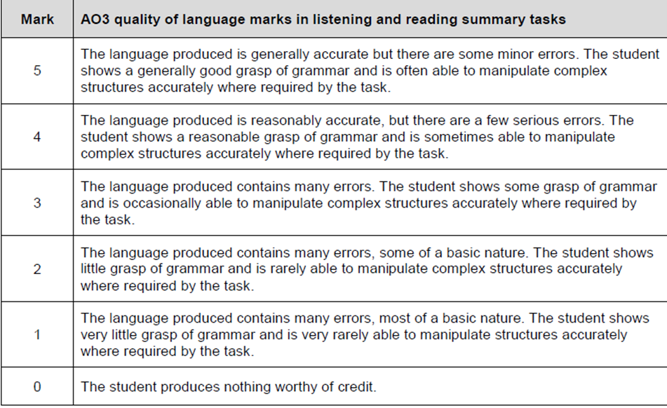______________________________________________________________________________________________________________________________________________________________________________________________________________________________________________________________________________________________________________________________________________________________________________________________________________________________________________________________________________________________________________________________________________________________________________________________________________________________________________________________________________________________________________________________________________________________________________________________________________________________________________________________

Content /7

Quality of language /5

7. Lisez cet article sur l’Internet qui vient d’un journal français puis traduisez les phrases en français.

Au moins 5 millions de Français ne maîtrisent pas les usages d’Internet. Pour y remédier, le mouvement Emmaüs vient de créer des plates-formes qui facilitent l’accès aux démarches en ligne des usagers.

Pour une grande partie des Français, la dématérialisation présente des avantages, mais pour les personnes défavorisées, l’accès au numérique n’est pas assuré. Pire même, depuis une demi-douzaine d’années, Emmaüs constate que la précarité numérique renforce la précarité sociale – d’autant plus qu’il sera bientôt impossible de faire certaines démarches administratives autrement qu’en ligne.

Il y a une urgence à l’inclusion numérique, affirme Jean Deydier, le fondateur de WeTechCare. La France a les capacités technologiques du très haut débit, mais elle ne prend pas le temps de former tout le monde aux usages du Web. Certains s’en trouvent lourdement exclus dans l’accès aux soins, aux droits ou aux services financiers. Les plates-formes que nous avons conçues peuvent être utilisées par tout le monde – usagers, travailleurs sociaux, administrations ou entreprises. La Croix, Éric Larpin, 13/04/2016

1. Someone who is not yet a competent internet user has a lot of difficulties in daily life.

__________________________________________________________________________________________________________________________________________________________________________________

(3 marks)

2. Emmaüs regularly helps the people who don’t have access to the digital world.

__________________________________________________________________________________________________________________________________________________________________________________

(3 marks)

3. In the past, the internet played a less important role and fewer French people carried out administrative procedures on line.

__________________________________________________________________________________________________________________________________________________________________________________

(3 marks)

4. By training many disadvantaged people, Emmaüs hopes to reduce the problem of social insecurity.

__________________________________________________________________________________________________________________________________________________________________________________

(3 marks)

5. To promote digital inclusion, Emmaüs has succeeded in creating platforms that social workers and businesses can use.

__________________________________________________________________________________________________________________________________________________________________________________

(3 marks)

**(Total /15 marks)**

LISTENING : /24

READING  : /26

TRANSLATION /15

**Total /65**